GEN-I: Nelinearne transakcije

Kratko porocilo

Anja Trobec

April 2022

NAVODILA ZA IZDELAVO PROJEKTA

Imamo mesecno nelinearno transakcijo za elektricno energijo, kjer se lahko znotraj dolocenih omejitev za vsako uro znotraj meseca dobave lastnik opcijskosti odloci, koliko el. energije bo prevzeli/dobavil. Ovrednotimo jo napram mnozici cenovnih scenarijev, tako da za vsak cenovni scenarij dobimo njen profit. Cenovni scenariji so mozne prihodnje cene dobave, oblikovani tako, da ustrezno popisejo verjetnostno porazdelitev prihodnje cene v smislu njene srednje vrednosti in standardne deviacije (volatilnosit). Za to transakcijo zelimo poiskati njen ekvivalent standardne Evropske opcije. Kaksni so parametri ekvivalenta te opcije, kot kolicina, cena (strike), stran (nakup/prodaja) in tip (call/put) opcije?

PROJEKT

1. TEORETICNI UVOD

Moja glavna naloga je poiskati Evropsko opcijo, ki se najbolje pribliza transakciji predstavljeni v podatkih. Vhodni podatki so pari, v katerih prva komponenta predstavlja ceno ( $S_{t}$- *cena ob casu t*) in druga komponenta profit pri dani ceni ( $V_{t}$- *vrednost opcije v casu t*).

$$\left(S_{t},V_{t}\right)$$

Iskani Evropski opciji, ki bo ekvivalentna transakciji, je potrebno dolociti parametre:

* v naprej dogovorjena izvrsilna cena ($K$, *angl. strike price*),
* kolicina ($Q$) in
* placana ali prejeta premija (*angl. option premium*).

Dolociti je potrebno tudi **tip opcije**. Lahko gre za:

* **nakupno opcijo** (*angl. call option*) ali
* **prodajno opcijo** (*angl. put option*).

Znotraj obeh tipov opcij, locimo se pozicijo, ki jo zavzamemo. Lahko smo v vlogi izdajatelja opcije (*angl. option writer*) in v tem primeru **opcijo prodamo** ali pa **opcijo kupimo** in s tem postanemo lastnik opcije (*angl. option buyer*).

S tem smo prisli do stirih razlicnih situacij, med katerimi iscemo tisto, ki najbolje opise dano transakcijo. Podrobneje si poglejmo vsako izmed moznih izbir.

1. NAKUP EVROPSKE NAKUPNE OPCIJE

**Nakupna opcija** podeljuje **lastniku (kupcu opcije)** pravico za nakup dolocenega financnega instrumenta (*angl. underlying asset*) po vnaprej doloceni izvrsilni ceni na dolocen dan (kadar govorimo o Evropski opciji) ali do dolocenega dne (kadar imamo opravka z Amerisko opcijo). Lastniku nakupna opcija ne predstavlja obveznosti, pac pa priloznost (recemo, da mu nudi opcijskost), da opcijo izvrsi v primeru, ce cena financnega instrumenta na trgu naraste. Za nakupno opcijo recemo, da je:

* **in the money** - kadar je cena financnega instrumenta nad izvrsilno ceno,
* **at the money** - kadar sta cena financnega instrumenta in izvrsilna cena enaki,
* **put of the money** - kadar je cena financnega instumenta pod izvrsilno ceno.

Opazimo, da ima kupec evropske nakupne opcije **neomejen dobicek** in na drugi strani **izgubo omejeno s placano premijo**. Drugace povedano, najvec kar lahko kupec izgubi je premija, ki jo placa za nakup opcije v primeru, da opcije ne izvrsi.

Formula za vrednotenje izplacil opcije ob casu t:

$$V_{t}=max\left(S_{t}−K,0\right)={\left(S_{t}−K\right)}^{+}$$

1. NAKUP EVROPSKE PRODAJNE OPCIJE

**Prodajna opcija** podeljuje **lastniku (kupcu opcije)**  pravico za prodajo dolocenega financnega instrumenta (*angl. underlying asset*) po vnaprej doloceni izvrsilni ceni na dolocen dan (kadar govorimo o Evropski opciji) ali do dolocenega dne (kadar imamo opravka z Amerisko opcijo). Lastniku nakupna opcija ne predstavlja obveznosti, pac pa priloznost (recemo, da mu nudi opcijskost), da opcijo izvrsi v primeru, ce cena financnega instrumenta na trgu pade. Za nakupno opcijo recemo, da je:

* **in the money** - kadar je cena financnega instrumenta pod izvrsilno ceno,
* **at the money** - kadar sta cena financnega instrumenta in izvrsilna cena enaki,
* **put of the money** - kadar je cena financnega instumenta nad izvrsilno ceno.

Enako kot pri nakupu evropske nakupne opcije lahko opazimo, da ima kupec evropske prodajne opcije **neomejen dobicek** in na drugi strani **izgubo omejeno s placano premijo**. Drugace povedano, najvec kar lahko kupec izgubi je premija, ki jo placa za nakup opcije v primeru, da opcije ne izvrsi. Formula za vrednotenje izplacil opcije ob casu t:

$$V_{t}=max\left(K−S_{t},0\right)={\left(K−S_{t}\right)}^{+}$$

1. PRODAJA EVROPSKE NAKUPNE OPCIJE

Zdaj se postavimo v vlogo izdajatelja opcije. S tem ko **opcijo prodamo**, zanjo **prejmemo premijo** in se zavezemo k izplacilu v primeru, da kupec opcijo ob dospelosti izvrsi. Torej je v tem primeru **dobicek navzgor omejen s prejeto premijo** in **izguba navzdol neomejena** v primeru, da cena financnega instrumenta na trgu naraste.

Formula za vrednotenje izplacil opcije ob casu t:

$$V_{t}=min\left(K−S_{t},0\right)−max\left(S_{t}−K,0\right)={\left(K−S_{t}\right)}^{−}−{\left(S_{t}−K\right)}^{+}$$

1. PRODAJA EVROPSKE PRODAJNE OPCIJE

Zadnji scenarij pa je prodaja evropske prodajne opcije. Kot izdajatelj prodajne opcije, **opcijo prodamo**, zanjo **prejmemo premijo** in se zavezemo k izplacilu v primeru, da lastnik opcijo ob dospelosti izvrsi. Ponovno je **izguba navzdol neomejena**, medtem ko je **dobicek navzgor omejen s prejeto premijo**.

Formula za vrednotenje izplacil opcije ob casu t:

$$V_{t}=min\left(S_{t}−K,0\right)={\left(S_{t}−K\right)}^{−}$$

Poglejmo si izplacila vseh stirih opcij na spodnji sliki.

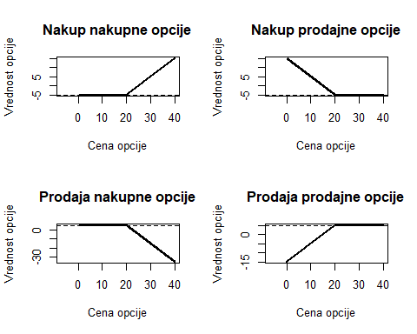

1. PRISTOP K RESEVANJU PROBLEMA

Resevanja problema se najbolj enostavno lotimo tako, da najprej prebrane vhodne podatke graficno upodobimo. V nekaterih primerih bo ze iz zacetne slike jasno, katero izmed stirih situacij bomo uporabili za aproksimacijo.

En izmed ocitnih primerov, je podan na spodnjem grafu.

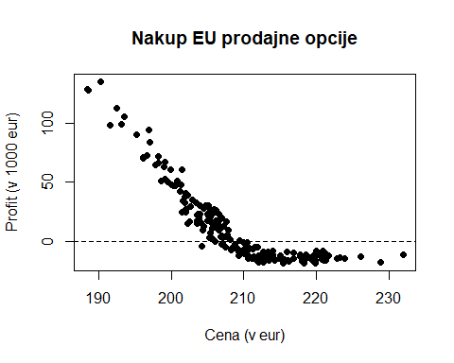

Iz slike je jasno razvidno, da gre za **nakup evropske prodajne opcije**. Preostane nam le se dolocitev parametrov. Dolociti moramo izvrsilno ceno ($K$), kolicino ($Q$) in premijo (*premium*). Kako to najlazje storimo?

Ocitno je, da so vsi stirje tipi opcij sestavljeni iz dveh premic. Ena izmed premic je vselej vzporedna x osi, druga pa ima bodisi pozitiven bodisi negativen naklon. Ideja je, da **vsako vhodno transakcijo aproksimiramo s kombinacijo teh dveh premic**. Na ta nacin ugotovimo za katero vrsto opcije in tip pozicije gre. Nadaljno lahko iz naklona in zacetne vrednosti izbranih optimalnih premic, dolocimo iskane parametre.

Premica, ki bo vselej vodoravna doloca premijo (*opomba: premija je lahko negativna ali pozitivna*):

$$y=premija$$

Premica s pozitivnim ali negativnim naklonom doloca kolicino (Q):

$$y=Q*S_{t}+n$$

Iz presecisca zgornjih dveh premic dobimo izvrsilno ceno (K):

$$K=\frac{premija−n}{kolicina}$$

Zdaj iz vsega opisanega sestavimo algoritem, ki bo izracunal iskane parametre in odgovoril na vprasanje za kateri tip in pozicijo v opciji gre.

1. ALGORITEM

Algoritem sprejme csv datoteko sestavljeno iz dveh stolpcev. V prvem stolpcu najdemo ceno financnega instrumenta in v drugem stolpcu najdemo profit pri dani ceni. Algoritem podatke prebere in odloci, za kaksno vrsto opcije gre. To stori na naslednji nacin:

1. Algoritem **izracuna korelacijo** med podatki in s tem izbiro med stirimi moznostmi prevede na izbiro med spodnjima dvema:

* Ce je **korelacija negativna**, takoj vemo, da gre za nakup prodajne opcije ali za prodajo nakupne opcije.

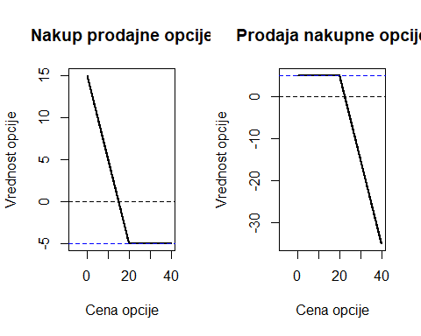

* Ce je **korelacija pozitivna**, pa nam preostaneta ali prodaja prodajne opcije ali pa nakup nakupne opcije.

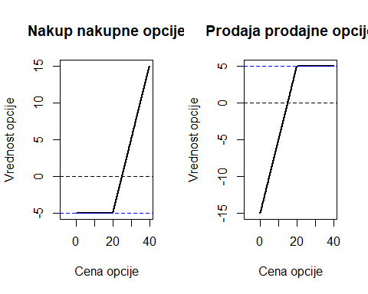

1. Na drugem koraku izbiramo le se med dvema moznostima. Odlocitev ali gre za nakupno ali prodajno opcijo sprejmemo na podlagi velikosti napake, ki se pojavi pri aproksimaciji z eno ali z drugo kombinacijo premic. Izbiramo torej med kombinacijama:

* prva premica bo vodoravna in druga z nenicelnim naklonom ali
* prva premica bo imela nenicelni naklon in druga bo vodoravna. Z enostavno primerjavo napak smo nasli ustrezno obliko za aproksimacijo.

Prisli smo do jedra algoritma v katerem **iscemo optimalno prileganje izbrane opcije na dane podatke**. Potrebno bo iskati najboljse prileganje obeh omenjenih premic. Premico z nenicelnim naklonom dobimo s pomocjo linearne regresije, medtem ko vodoravno premico dolocimo preko povprecnih profitov v “vodoravnem delu podatkov”.

Opisani algoritem nam vrne:

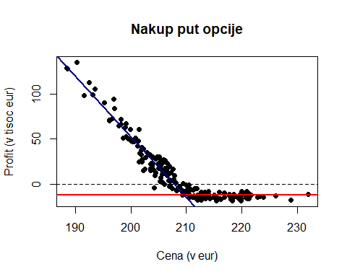

## [1] "Gre za nakup put opcije."  
## [1] "Priblizek za izvrsilno ceno opcije je 209.3690697, za premijo pa -12.1629052."

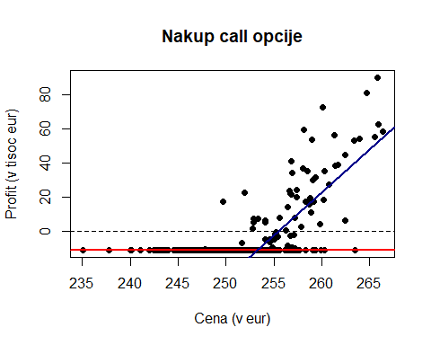

## [1] "Gre za nakup call opcije."  
## [1] "Priblizek za izvrsilno ceno opcije je 251.9068176, za premijo pa -11.16."

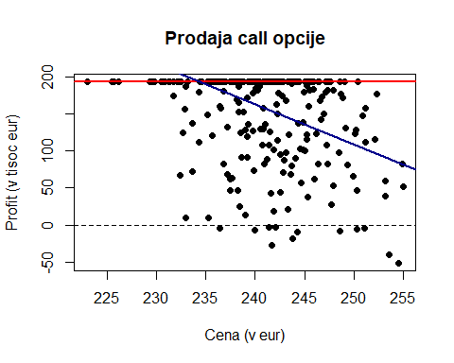

## [1] "Gre za prodajo call opcije."  
## [1] "Priblizek za izvrsilno ceno opcije je 240.8574936, za premijo pa 193.44."

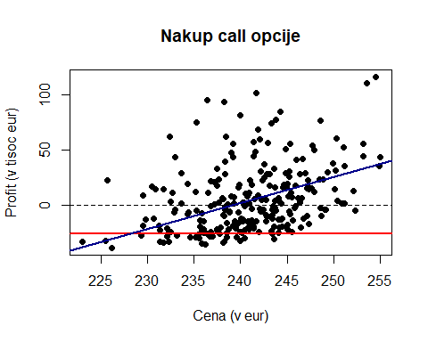

## [1] "Gre za nakup call opcije."  
## [1] "Priblizek za izvrsilno ceno opcije je 236.3600921, za premijo pa -26.47677803."

1. UGOTOVITVE IN NADALJNE DELO

Ocitno je, da linearno regresijo vsaj na videz ni najboljsa resitev, ko iscemo optimalni fit. Trenutno delam na izboljsanju aproksimacije razprsenega dela podatkov in iscem alternative za linearno regresijo.

Ko bom z aproksimacijo povsem zadovoljna sem razmisljala o vzpostavitvi shiny aplikacije, ki bi sprejela csv datoteko, narisala graf in vrnila EU vanilla opcijo, ki smo jo iskali. O se bolj zanimivih funkcijah aplikacije bom razmisljala se kasneje, ko bo glavni del naloge opravljen.

1. KODA

opt_fit <- function(price, profit){  
 if (cor(price, profit) < 0){  
 #nakup put opcije (3) ali prodaja nakupne opcije (2)  
   
 #pogledamo napake odstopanj in odlocimo ali gre za put ali call  
 meja <- length(price)/4  
 povpr1 <- mean(profit[1:meja])  
 er1 <- 0  
 for (i in 1:meja){  
 er1 <- er1 + (profit[i] - povpr1)^2}  
 povpr1 <- mean(profit[(length(price)-meja):length(price)])  
 er2 <- 0  
 for (i in (length(price)-meja):length(price)){  
 er2 <- er2 + (profit[i] - povpr1)^2}  
   
   
 #1. NAKUP PUT OPCIJE__________________________________________________________  
 if (er1 > er2){  
 komentar <- paste("Gre za nakup put opcije.")  
 print(komentar)  
   
 odstopanje1 <- rep(0,length(price)) #odstopanje pri aproksimaciji z vodoravno premico  
 odstopanje2 <- rep(0,length(price)) #odstopanje pri aproksimaciji z linearno regresijo (posevni del)  
 najboljsi_K = 0  
   
   
 #GLAVNA ZANKA  
 for (K in 1:length(price)){  
 #VODORAVNA PREMICA  
 premica1 <- profit[K]  
 napaka1 <- rep(0,length(price[K:length(profit)]))  
 profiti <- profit[K:length(profit)]  
 for (i in 1:length(napaka1)){  
 napaka1[i] <- (((premica1 - profiti[i])^2))  
 }  
 odstopanje1[K] <- sum(napaka1)  
   
   
 #POsEVNA PREMICA  
 premica2 <- lm(profit[1:K] ~ price[1:K])  
 odstopanje2[K] <- deviance(premica2)  
 odstopanje2[K]  
 }  
   
 odstopanja <- odstopanje1 + odstopanje2  
   
 najboljsi_K <- which(min(odstopanja) == odstopanja)  
 premica1 <- mean(profit[najboljsi_K:length(profit)])  
 abline(h = profit[najboljsi_K], col = 'red', lwd=2)  
 premica2 <- lm(profit[1:najboljsi_K] ~ price[1:najboljsi_K])  
 abline(premica2$coefficients[1],premica2$coefficients[2], col = 'dark blue',lwd=2)  
 najboljsi_K  
 #points(price[najboljsi_K], profit[najboljsi_K],type = "p", col = "green")  
   
 strike_price = price[najboljsi_K]  
 premija = profit[najboljsi_K]  
 komentar <- paste("Priblizek za izvrsilno ceno opcije je ", as.character(strike_price), ", za premijo pa ", as.character(premija), ".",sep="")  
 print(komentar)  
   
 }  
   
 #PRODAJA CALL OPCIJE__________________________________________________________  
   
 if (er2 > er1){  
 komentar <- paste("Gre za prodajo call opcije.")  
 print(komentar)  
   
 odstopanje1 <- rep(0,length(price)) #odstopanje pri aproksimaciji z vodoravno premico  
 odstopanje2 <- rep(0,length(price)) #odstopanje pri aproksimaciji z linearno regresijo (posevni del)  
 najboljsi_K = 0  
   
 for (K in 1:length(price)){  
 #VODORAVNA PREMICA  
 premica1 <- mean(profit[1:K])  
 napaka1 <- rep(0,length(price[1:K]))  
 for (i in 1:length(napaka1)){  
 napaka1[i] <- (((premica1 - profit[i])^2))  
 }  
 odstopanje1[K] <- sum(napaka1)  
   
   
 #POsEVNA PREMICA  
 premica2 <- lm(profit[K:length(price)] ~ price[K:length(price)])  
 odstopanje2[K] <- deviance(premica2)  
 odstopanje2[K]  
 }  
   
 odstopanja <- odstopanje1 + odstopanje2  
 najboljsi_K <- which(min(odstopanja) == odstopanja)  
 premica1 <- profit[najboljsi_K]  
 abline(h = profit[najboljsi_K], col = 'red', lwd=2)  
 premica2 <- lm(profit[najboljsi_K:length(price)] ~ price[najboljsi_K:length(price)])  
 abline(premica2$coefficients[1],premica2$coefficients[2], col = 'dark blue', lwd=2)  
 najboljsi_K  
 #points(price[najboljsi_K], profit[najboljsi_K],type = "p", col = "green")  
   
 strike_price = price[najboljsi_K]  
 premija = profit[najboljsi_K]  
 komentar <- paste("Priblizek za izvrsilno ceno opcije je ", as.character(strike_price), ", za premijo pa ", as.character(premija), ".",sep="")  
 print(komentar)  
 }  
 }  
   
 if (cor(price, profit) > 0){  
 #nakup call opcije ali prodaja put opcije  
   
 meja <- length(price)/4  
 povpr1 <- mean(profit[1:meja])  
 er1 <- 0  
   
 for (i in 1:meja){  
 er1 <- er1 + (profit[i] - povpr1)^2  
 }  
   
 povpr1 <- mean(profit[(length(price)-meja):length(price)])  
 er2 <- 0  
 for (i in (length(price)-meja):length(price)){  
 er2 <- er2 + (profit[i] - povpr1)^2  
 }  
   
 #PRODAJA PUT OPCIJE__________________________________________________________  
 if (er1 > er2){  
 komentar <- paste("Gre za prodajo put opcije.")  
 print(komentar)  
   
 #poiscimo optimalni fit  
 odstopanje1 <- rep(0,length(price)) #odstopanje pri aproksimaciji z vodoravno premico  
 odstopanje2 <- rep(0,length(price)) #odstopanje pri aproksimaciji z linearno regresijo (posevni del)  
 najboljsi_K = 0  
   
   
 for (K in 1:length(price)){  
 #VODORAVNA PREMICA  
 premica1 <- mean(profit[K:length(profit)])  
 napaka1 <- rep(0,length(price[K:length(profit)]))  
 profiti <- profit[K:length(profit)]  
 for (i in 1:length(napaka1)){  
 napaka1[i] <- (((premica1 - profiti[i])^2))  
 }  
 odstopanje1[K] <- sum(napaka1)  
   
   
 #POsEVNA PREMICA  
 premica2 <- lm(profit[1:K] ~ price[1:K])  
 odstopanje2[K] <- deviance(premica2)  
 odstopanje2[K]  
 }  
   
 odstopanja <- odstopanje1 + odstopanje2  
   
 najboljsi_K <- which(min(odstopanja) == odstopanja)  
 premica1 <- mean(profit[najboljsi_K:length(profit)])  
 abline(h = profit[najboljsi_K], col = 'red', lwd=2)  
 premica2 <- lm(profit[1:najboljsi_K] ~ price[1:najboljsi_K])  
 abline(premica2$coefficients[1],premica2$coefficients[2], col = 'dark blue', lwd=2)  
 najboljsi_K  
 #points(price[najboljsi_K], profit[najboljsi_K],type = "p", col = "green")  
   
 strike_price = price[najboljsi_K]  
 premija = profit[najboljsi_K]  
 komentar <- paste("Priblizek za izvrsilno ceno opcije je ", as.character(strike_price), ", za premijo pa ", as.character(premija), ".",sep="")  
 print(komentar)  
   
 }  
   
 #NAKUP CALL OPCIJE__________________________________________________________  
 if (er2 > er1){  
 komentar <- paste("Gre za nakup call opcije.")  
 print(komentar)  
   
 odstopanje1 <- rep(0,length(price)) #odstopanje pri aproksimaciji z vodoravno premico  
 odstopanje2 <- rep(0,length(price)) #odstopanje pri aproksimaciji z linearno regresijo (posevni del)  
 najboljsi_K = 0  
   
 for (K in 1:length(price)){  
   
 #VODORAVNA PREMICA  
 premica1 <- mean(profit[1:K])  
 napaka1 <- rep(0,length(price[1:K]))  
 profiti <- profit[1:K]  
 for (i in 1:length(napaka1)){  
 napaka1[i] <- (((premica1 - profiti[i])^2))  
 }  
 odstopanje1[K] <- sum(napaka1)  
   
   
 #POsEVNA PREMICA  
 premica2 <- lm(profit[K:length(price)] ~ price[K:length(price)])  
 odstopanje2[K] <- deviance(premica2)  
 odstopanje2[K]  
   
 }  
   
 odstopanja <- odstopanje1 + odstopanje2  
 najboljsi_K <- which(min(odstopanja) == odstopanja)  
 premica1 <- profit[najboljsi_K]  
 abline(h = profit[najboljsi_K], col = 'red', lwd=2)  
 premica2 <- lm(profit[najboljsi_K:length(price)] ~ price[najboljsi_K:length(price)])  
 abline(premica2$coefficients[1],premica2$coefficients[2], col = 'dark blue', lwd=2)  
 #points(price[najboljsi_K], profit[najboljsi_K],type = "p", col = "green")  
   
 strike_price = price[najboljsi_K]  
 premija = profit[najboljsi_K]  
 komentar <- paste("Priblizek za izvrsilno ceno opcije je ", as.character(strike_price), ", za premijo pa ", as.character(premija), ".",sep="")  
 print(komentar)  
   
 }  
 }  
}